МИНИСТЕРСТВО НАУКИ И ВЫСШЕГО ОБРАЗОВАНИЯ
РОССИЙСКОЙ ФЕДЕРАЦИИ

ФЕДЕРАЛЬНОЕ ГОСУДАРСТВЕННОЕ АВТОНОМНОЕ ОБРАЗОВАТЕЛЬНОЕ УЧРЕЖДЕНИЕ ВЫСШЕГО ОБРАЗОВАНИЯ
«Национальная научно-образовательная корпорация ИТМО»

Факультет Программной инженерии и компьютерной техники

Лабораторная работа №5
По дисциплине
«Информатика»

Вариант №16

Выполнилa:
Студентка группы P3119
Петрова Анастасия Александровна
Преподаватель:

Санкт-Петербург, 2021

Оглавление
Задание: 3
Текст задания: 3
Выполнение: 4
Дополнительное задание №1: 6
Текст задания: 6
Выполнение: 6
Вывод: 7

Задание:

Текст задания:
- По заданному варианту исходных данных получить набор десятичных чисел.
- Подготовить вычисление значений Х1,…,X12. При этом значения должны быть именно вычисляемыми, то есть меняться при изменении значений A и C.
- Используя 16-разрядный двоичный формат со знаком, выполнить перевод десятичных чисел X1,…,X12 в двоичную систему счисления, получив их двоичные эквиваленты B1,…,B12 соответственно. Двоичные числа B7,…,B12 вычислять аналогично числам X7,…X12: B7 = -B1, B8 = -B2, B9 = -B3, B10 = -B4, B11 = -B5, B12 = -B6. Отрицательные числа представлять в дополнительном коде.
- Найти область допустимых значений для данного двоичного формата.
- Подготовить необходимые ячейки в табличном процессоре для представления вычисленных ранее чисел B1,…B12. При этом значения должны быть именно вычисляемыми.\
- Выполнить следующие сложения двоичных чисел: B1+B2, B2+B3, B2+B7, B7+B8, B8+B9, B1+B8, B11+B3 (итого, 7 операций сложения). Для представления слагаемых и результатов сложения использовать 16-разрядный двоичный формат со знаком. Результаты сложения перевести в десятичную систему счисления, сравнить с соответствующими десятичными числами.
- Расставить 6 флагов состояния для каждой из 7 операций.
- В отдельной ячейке дать подробные комментарии полученным результатам.
- Добавить в лист колонтитулы: верхний колонтитул должен содержать ФИО студента, номер варианта, название файла, нижний – дату и время создания документа.

Выполнение:

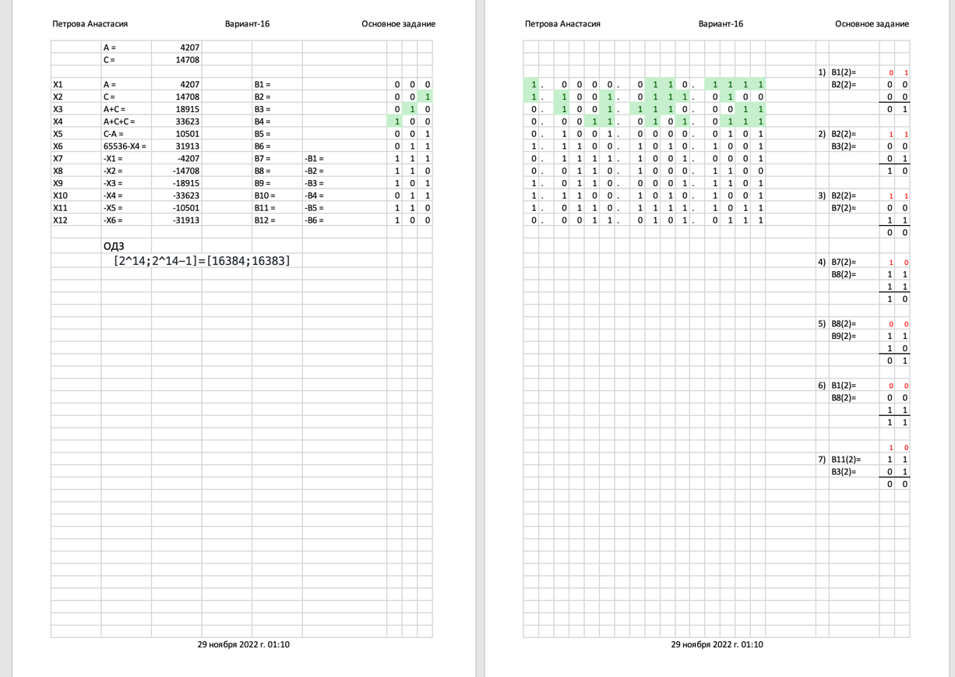

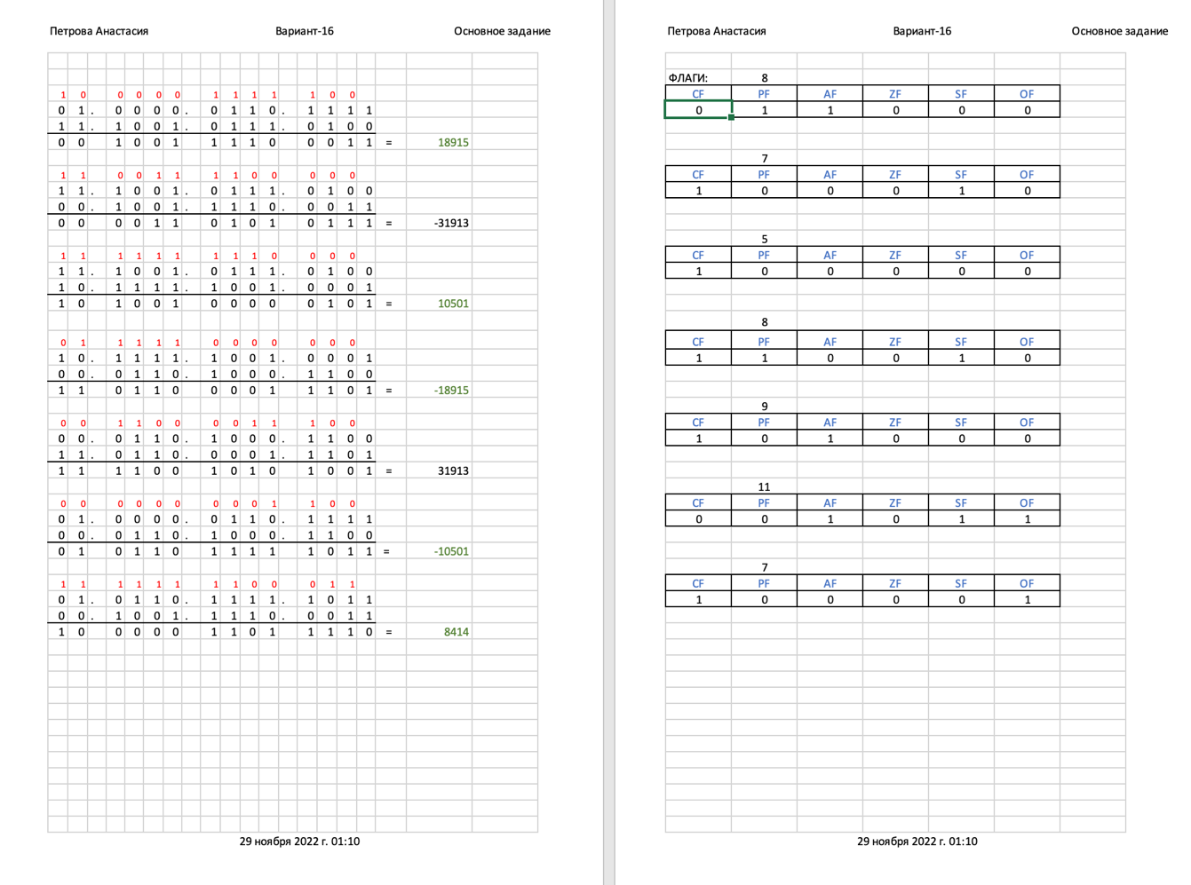

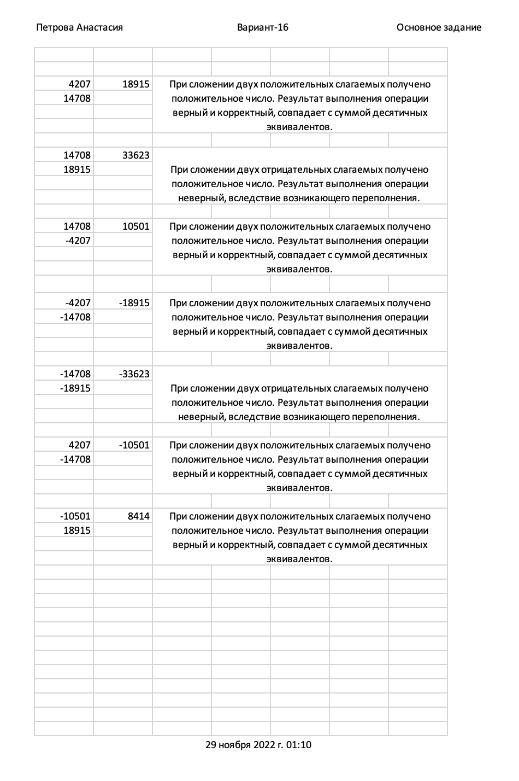
Дополнительное задание No1 (позволяет набрать +10 процентов от максимального числа баллов БаРС за данную лабораторную): применить условное форматирование к ячейкам, представляющим собой двоичные числа B1,...,B4, согласно вариан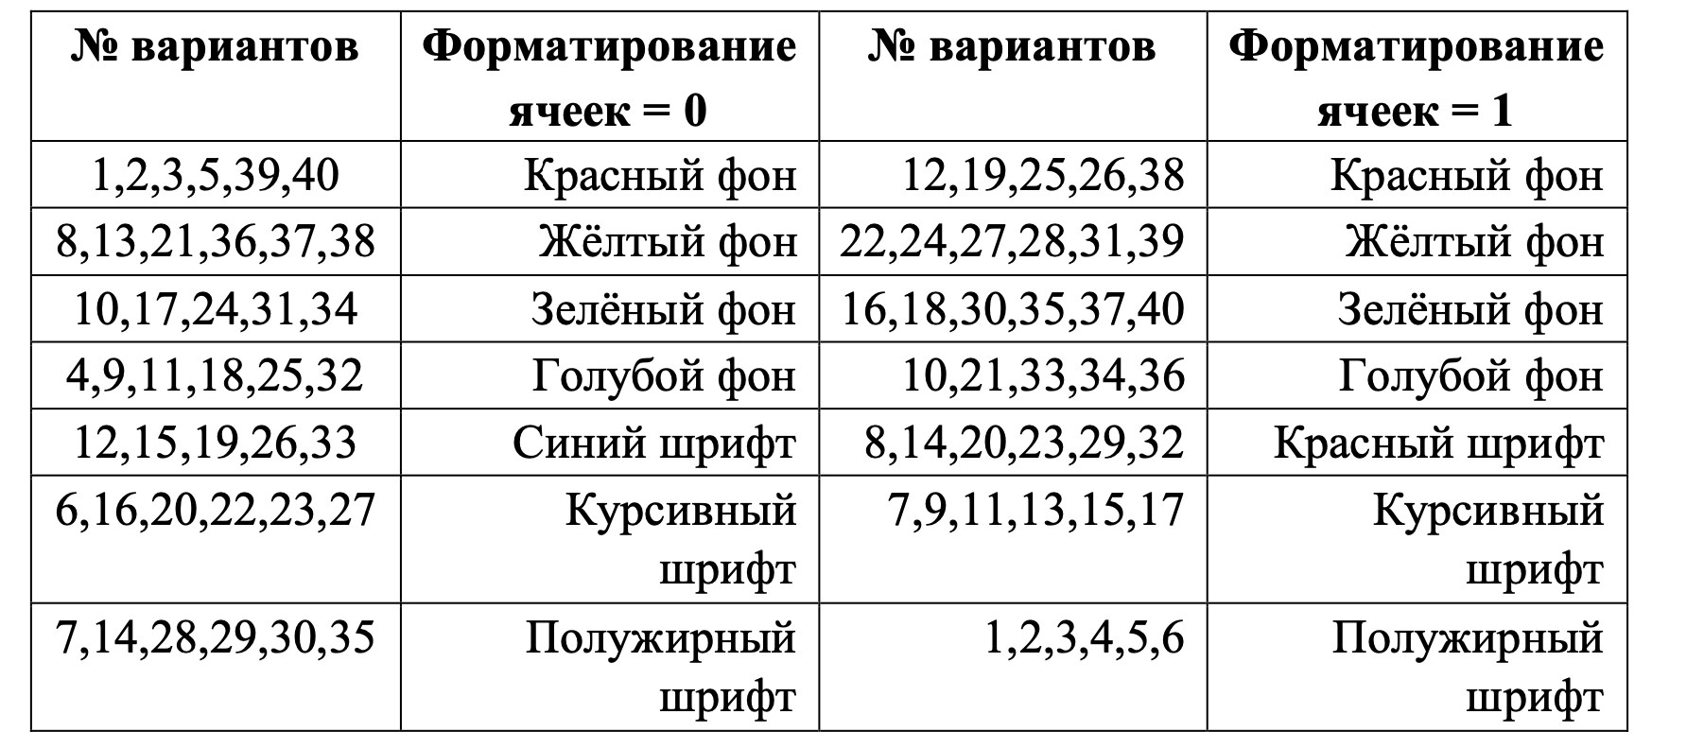

Выполнение:
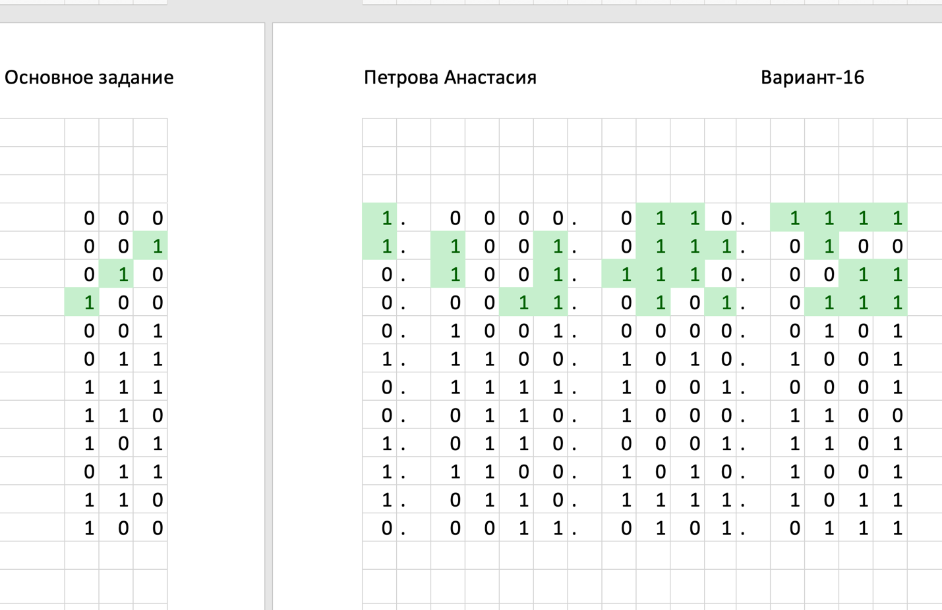

Вывод:
В ходе выполнения лабораторной работы, я познакомилaсь электронной таблицей Excel,, научилась пользоваться разными операторами/командами, научилaсь пользоваться условным форматированием .

